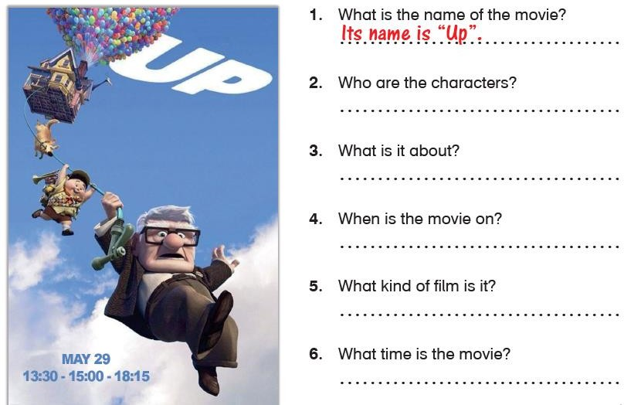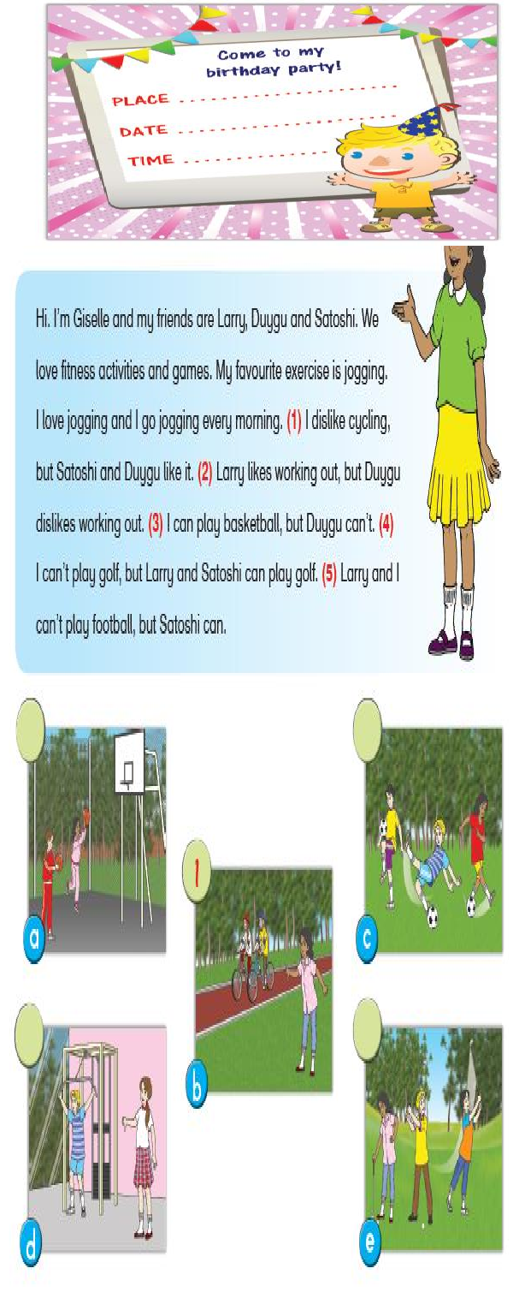

**2023-2024 EĞİTİM ÖĞRETİM YILI** **SECONDARY SCHOOL 5TH GRADES 2ND TERM 2ND READING AND WRITING**

**EXAMS**

**NAME AND SURNAME :**

**GRADE:**

**NUMBER :**

Posteri incele ve soruları cevapla.

5*4:20

About: 64 years later he gets to begin his jorney

Rusell,carl,dug

characters

Animation

Doğum günü kartında istenen yerleri yaz..

3*1:3 JOKER

Parçayı oku ve sayılardaki cümleleri resimlerle numaralandır

5*4:20

Parçayı tekrar oku ve parçaya göre soruları cevaplandır.

5*4:20

soruları

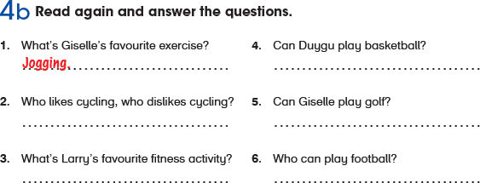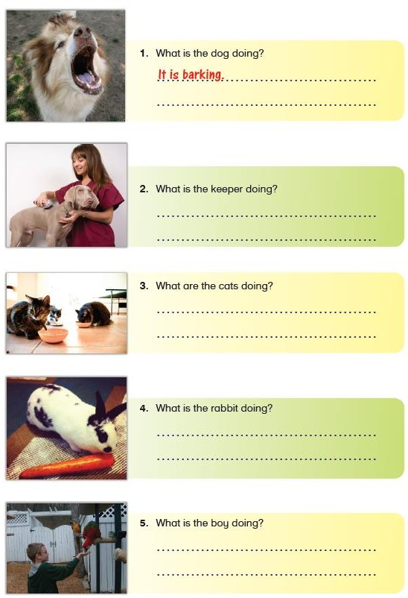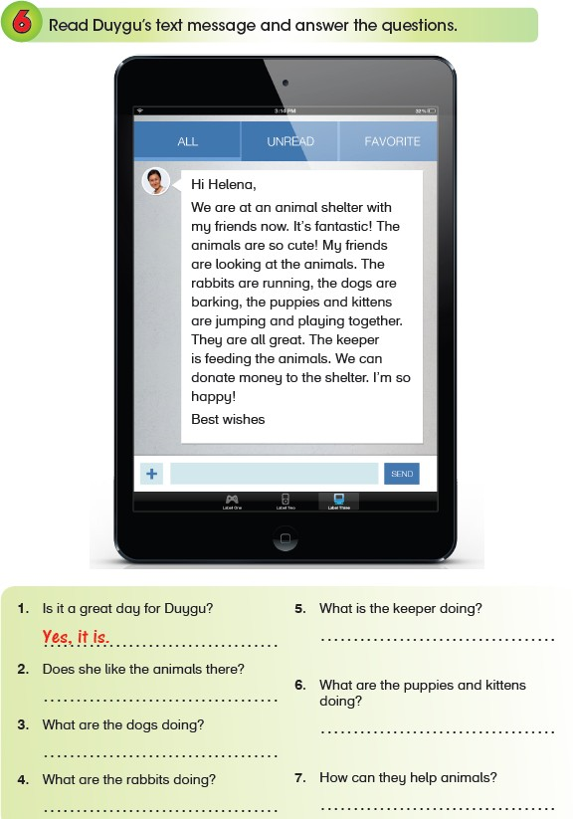

**ENGLISH TEACHER**

**………………………..**

**Englısh teacher**

**GOO**…**D**…**L**…**U**…**C**…**K**……☺……☺…☺…………..

Soruları şuanda ne yaptıkları söylerek cevaplayın

5*4:20

Duygunun mesajını oku ve mesaja göre soruları cevapla

5*4:20